Тема: Половое размножение. Образование половых клеток.

Цель: продолжить формирование знаний об особенностях разных форм размножения на основе конкретизации знаний о половом размножении; раскрыть сущность полового размножения; рассмотреть процесс созревания половых клеток мужских и женских организмов, отметив их наиболее характерные особенности; закреплять умения отстаивать свою точку зрения, развивать интеллектуальные способности, наблюдательность, самостоятельность, интерес к биологическим знаниям; воспитывать бережное отношение к своему здоровью через валеологическую направленность урока.

Тип урока: урок изучения новых знаний.

Методы обучения: словесно-наглядный, проблемный, частично-поисковый.

Формы деятельности учащихся: групповая, индивидуальная.

Материалы и оборудование: инструктивные карточки, таблицы, рисунки.

Ход урока.
- Орг. Момент.
- Проверка знаний: фронтальный опрос.
а) какой процесс называется размножением?
б) какие способы размножения вам известны?
в) какими способами может осуществляться бесполое размножение у бактерий, протистов, грибов, растений, животных?
г) какие формы бесполого размножения основаны на явлении регенерации?
д) какие способы вегетативного размножения широко используются в сельском хозяйстве?
е) в чем заключается особенности бесполого размножения растений и животных?
- Новый материал.
  - Об этом же процессе говорят: «Это процесс, с помощью которого Жизнь умудряется обвести вокруг пальца Время».
  - Американский биолог Миллер писал: «Каждую секунду в нашем теле сотни миллионов неодушевлённых, но очень дисциплинированных маленьких балерин сходятся, расходятся, выстраиваются в ряд и разбегаются в разные стороны, словно танцоры на балу, исполняющие сложные па старинного танца. Этот древнейший на Земле танец. Танец Жизни. В таких танцах клетки тела пополняют свои ряды, и мы растём и существуем.
  - Как вы думаете какую тему нам предстоит изучить сегодня на уроке? (Ответ: половое размножение).
  - Каждую секунду на Земле гибнут десятки тысяч организмов. Одни от старости. Другие из-за болезней… Мы срываем в саду цветок, наступаем случайно на муравья, убиваем укусившего нас комара, ловим на озере щуку. Каждый организм смертен, поэтому любой вид должен заботиться о том, чтобы его численность не уменьшалась. Смертность одних особей компенсируется рождением других.
  - Запись в тетради: число, тема урока.
  - Сравнить бесполое и половое размножение? Выделить преимущества полового процесса над бесполым: (ответы: а) половое размножение происходит при участии гаплоидных половых клеток – гамет; б) гаметы формируются в специальных органах мужских и женских особей; в) происходит объединение генетического материала родительских особей, результате чего увеличивается генетическое разнообразие потомства и его жизнестойкость).
  - Работа с терминами: какие термины из данного перечня вам знакомы, а какие нет?
• Митоз
• Мейоз
• Конъюгация
• Кроссинговер
• Гаметогенез
• Семенники
• Яичники
• Гаплоидный набор хромосом
• Сперматогенез
• Овогенез
• Сперматозоид
• Яйцеклетка
• Гаметы
• Половое размножение
• Диплоидный набор хромосом
  - Учитель разбирает термины по составным частям, предлагает перевод с иностранного языка, а учащиеся по этим характеристикам определяют, о каком термине идет речь,
Этот термин в переводе с греческого означает «уменьшение». (Митоз.)
• Этот термин произошел от латинского слова, которое в переводе означает «соединение». (Конъюгация.)
• Этот термин в переводе означает «перекрест». (Кроссинговер)
• Это сложное слово произошло от двух греческих слов, которые означают «яйцо» и развитие, происхождение». (Оогенез или овогенез.)
• Этот термин имеет две греческие основа, которые в переводе означают «семя» и «развитие, происхождение». (Сперматогенез.)
• Это слово произошло от двух греческих слов, означающих «семя» и «живое существо». (Сперматозоид.)
• Это слово произошло от греческого слова, которое в переводе значится как одиночный, простой». (Гаплоидный набор.)
*Это слово произошло от греческого слова, которое в переводе значится какдвойной, сложный». (Диплоидный набор.)
3.9. Работа с учебником по определению терминов: оогенез, сперматогенез, гаметогенез, гаметы, половое размножение, семенники, яичники.
3.10. Строение половых клеток: работа в группах с заполнением таблицы.

Признаки | Женские гаметы | Мужские гаметы
Формы и размеры
Особенности строения
Количество хромосом
Функции
1-я –строение сперматозоидов;
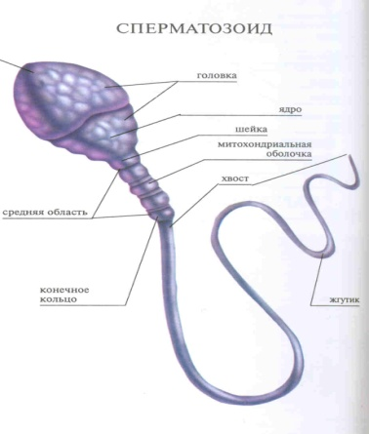
2-я – строение яйцеклетки;
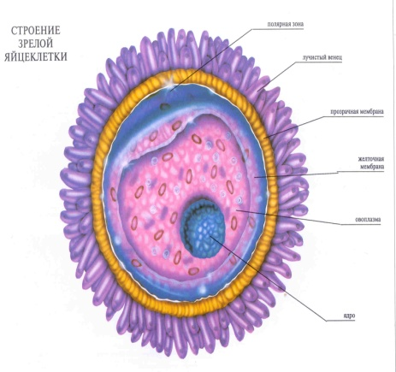
3- я –сравнить строение яйцеклетки и сперматозоидов.
3.11. Образование половых клеток: работа с учебником по группам:
1-я –определить периоды сперматогенеза и процессы, происходящие в нем;
2-я – определить периоды овогенеза и процессы, происходящие в нем;
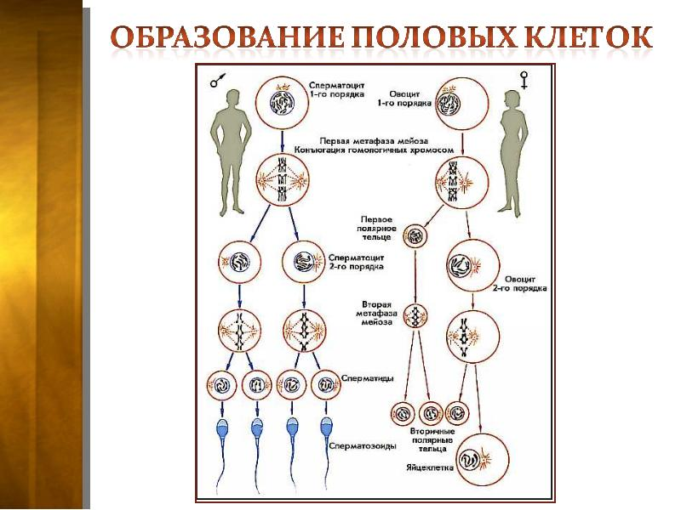
3-я – сравнить сперматогенез и оогенез.
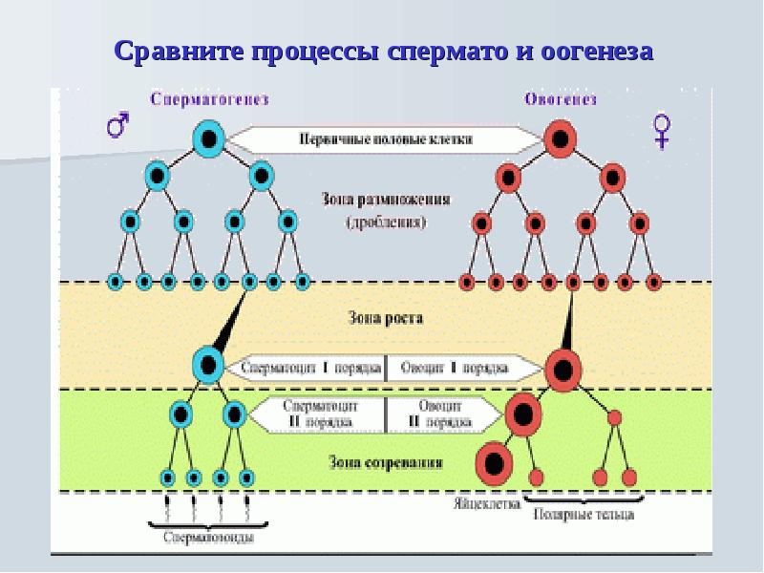

3.11. По итогам работы можно составить схему «Гаметогенез»

Гаметогенез
(процесс формирования половых клеток)

♀ - оогенез ♂ - сперматогенез

периоды
оогонии а) размножения сперматогонии
(2n4c, митоз) (2n4c, митоз)

ооциты 1-го б) роста сперматоциты 1-го
порядка (2n4c) порядка (2n4c)
мейоз I:ооциты 2-го в) созревания мейоз I: сперматоциты 2-го
порядка (n2c) , первичное порядка (n2c);
направительное тельце (n2c); мейоз II: сперматиды (nc)
мейоз II: яйцеклетка (nc), три
вторичных направительных тельца (nc)

г) формирования 4 сперматозоида

Выводы: а) в оогенезе выделяют три периода, в сперматогенезе – четыре; б) в результате оогенеза образуется одна яйцеклетка и три направительных тельца, которые потом погибают; в) в результате сперматогенеза образуются четыре сперматозоида.

3.12. Влияние вредных привычек на гаметогенез.
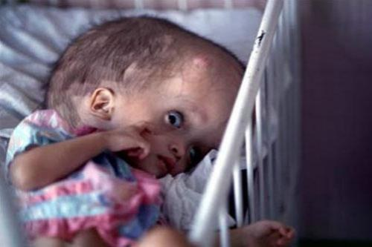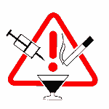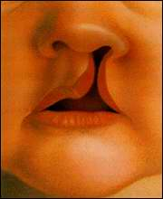
С каждым повреждающим воздействием на половые клетки увеличивается вероятность появления генетических отклонений у потомства.

- Закрепление знаний:
4.1. Соотнести:
Понятия | категория | Содержание понятия
1.размножение | 7. клетка | 10.воспроизведение себе подобных
2.яйцеклетки | 8.процесс | 11.слияние половых клеток
3.сперматозоиды | 9.железа | 12.образуются в яичниках
4.оплодотворение |  | 13.производит яйцеклетки
5.семенники |  | 14.образуются в семенниках
6.яичники |  | 15.производит сперматозоиды
Ответы: 1-8-10; 2-7-12; 3-7-14; 4-8-11; 5-9-15; 6-9-13.

4.2. Сделать подписи к рисунку: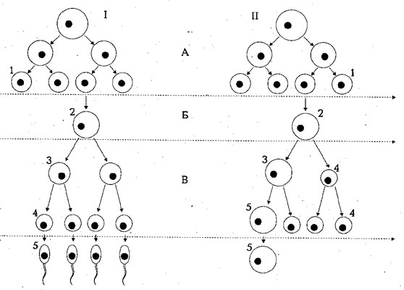
Ответы: А- период размножения; Б - период роста; В – период созревания.
I: 1 – сперматогонии; 2 – сперматоциты 1-го порядка; 3 – сперматоциты 2-го порядка; 4 – сперматиды; 5 – сперматозоиды;
II: 1 – оогонии; 2 – овоциты 1-го порядка; 3 – овоциты 2-го порядка; 4 – первичное и вторичное направительные тельца; 5 – яйцеклетка.

Ответы занести в таблицу:
Фамилия, имя
Задание на соотношение
Подписи к рисунку | А - Б - В -
 | I: 1 –  2 –  3 –  4 –  5 - | II:1 –  2 –  3 –  4 –  5 -

4.3.Ответить на вопросы (фронтальная работа с классом):
А) в чем биологическая сущность полового размножения?
Б) сперматозоиды практически не содержат цитоплазмы и питательных веществ, но им необходимо большое количество энергии для движения. Как вы думаете, откуда берется эта энергия?
В) каков биологический смысл образования полярных телец?
Г) выделить черты сходства спермато- и овогенеза.
Д) выделить черты отличия спермато- и овогенеза.

5. Рефлексия (мишень).
На доске нарисована мишень, разделенная на 4 сектора: «я», «мы», «содержание урока», «форма урока». Учащиеся должны в каждом секторе поставить отметку, таким образом, оценив свою работу на уроке, содержание и форму урока.
6. Домашнее задание: параграф 35, зад. 4, ст. 147

Инструктивная карточка «Половое размножение. Образование половых клеток».
- Работа с терминами: Митоз, мейоз, конъюгация, кроссинговер, гаметогенез, семенники, яичники, гаплоидный набор хромосом, сперматогенез, овогенез, сперматозоид, яйцеклетка, гаметы, половое размножение, диплоидный набор хромосом.
- Заполнить таблицу:
Признаки | Женские гаметы | Мужские гаметы
Формы и размеры
Особенности строения
Количество хромосом
Функции
3. Соотнести:
Понятия | категория | Содержание понятия
1.размножение | 7. клетка | 10.воспроизведение себе подобных
2.яйцеклетки | 8.процесс | 11.слияние половых клеток
3.сперматозоиды | 9.железа | 12.образуются в яичниках
4.оплодотворение |  | 13.производит яйцеклетки
5.семенники |  | 14.образуются в семенниках
6.яичники |  | 15.производит сперматозоиды
4.Сделать подписи к рисунку:
5. Ответить на вопросы:
А) в чем биологическая сущность полового размножения?
Б) сперматозоиды практически не содержат цитоплазмы и питательных веществ, но им необходимо большое количество энергии для движения. Как вы думаете, откуда берется эта энергия?
В) каков биологический смысл образования полярных телец?
Г) выделить черты сходства спермато- и овогенеза.
Д) выделить черты отличия спермато- и овогенеза.

Фамилия, имя
Задание на соотношение
Подписи к рисунку | А - Б - В -
 | I: 1 –  2 –  3 –  4 –  5 - | II:1 –  2 –  3 –  4 –  5 -

